# Доборные элементы – бестолковая трата денег на украшение?

Доборные элементы относят к кровельным аксессуарам. Часто функции материала сводят только к декоративной роли. На самом деле использование строительных деталей призвано обеспечить долговременный срок службы крыши.

## Что такое доборные элементы?

К доборным элементам относят особые детали, без которых ни одна кровля долго прослужить не сможет:

* коньки;
* уплотнительные манжеты;
* ветровые планки;
* ендовы;
* отливы;
* снегозадержатели;
* примыкания и другие.

Все элементы защищают кровлю от механических повреждений, которые могут быть вызваны внешними факторами, а также делают крышу здания красивой, завершают общий стиль архитектурной постройки.

## Для чего используют доборные элементы?

Красота – не главное предназначение доборных элементов. Цель использования совершенно другая: закрыть все слабые места покрытия. Детали не допускают проникновения снега или дождя, уберегают крышу от разрушения. Поэтому к выбору нужно отнестись ответственно. Даже если домовладелец решил не обращать внимание на внешний облик постройки, без доборных элементов не обойтись.

Отметим, что некоторые части кровли могут быть использованы только в декоративных целях. К примеру, флюгер, шпили часто дополняют общий стиль здания, указывают на национальную принадлежность жилища.

*Факт! На Руси именно по доборным элементам судили о достатке хозяина, его мастерстве и хозяйственности.*

Грамотное использование деталей поможет в дальнейшем значительно сэкономить бюджет домовладельца.

### Конек

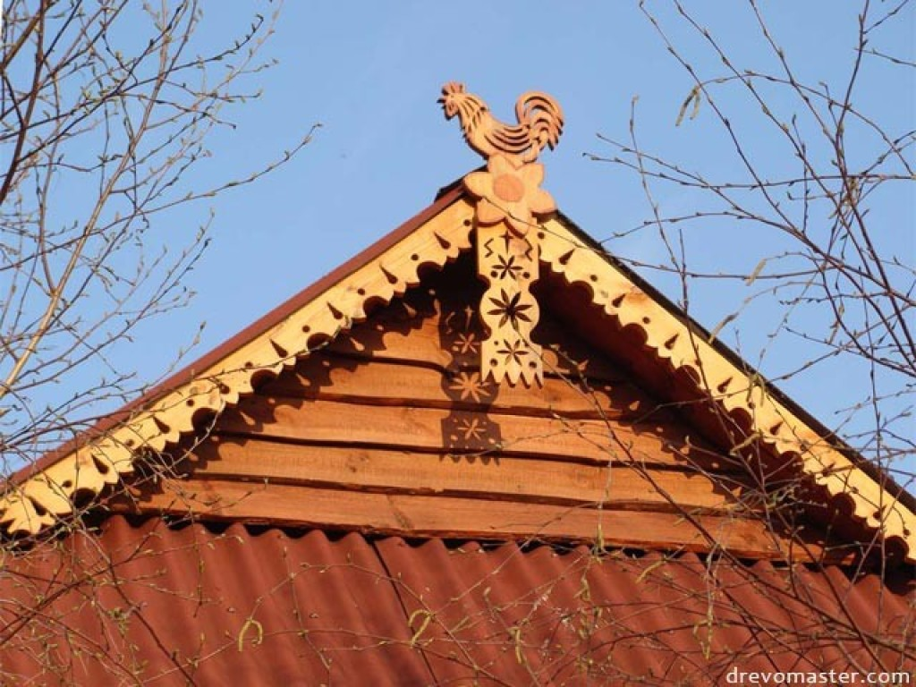

Призван защищать здание от проникновения осадков, пыли внутрь. Современные производители предлагают коньки:

* угловые;
* треугольные;
* полукруглые;
* плоские.

Все виды значительно продлевают срок службы кровли. Отметим, что производители уделяют должное внимание внешнему виду. Выглядят они очень привлекательно, из-за чего некоторые потребители и считают, что они предназначены только для украшения.

### Снегозадержатели

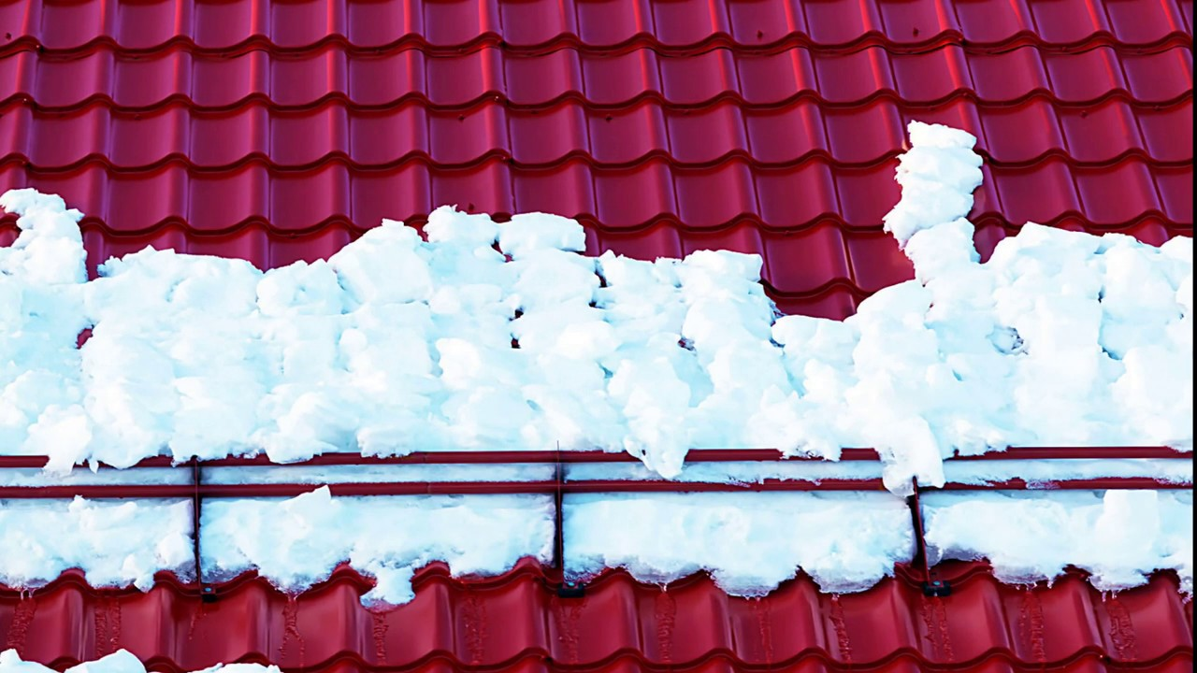

Предотвращают лавинное схождение снега. Нужны для безопасности жильцов и прохожих. Также уберегают фасад от повреждений.

Ассортимент – огромен. Главное отличие видов заключается в крепежной детали. Именно она обеспечивает безопасное схождение снега.

*Без этого доборного элемента не могут обойтись владельцы недвижимости в северных регионах России. Декоративная функция в этом случае отходит на второй план.*

### Ендовы

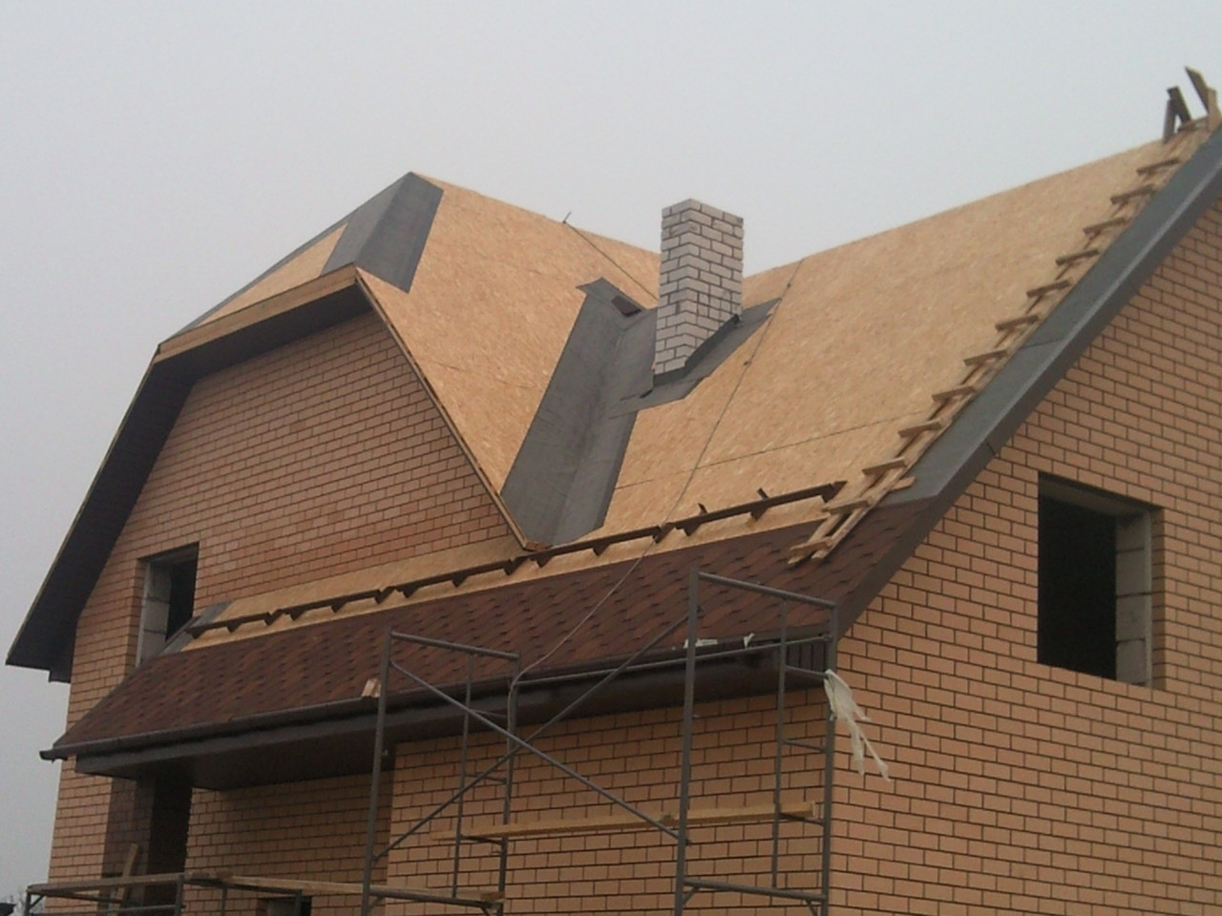

Необходимы для отвода воды со скатов крыши. Различают открытые и закрытые типы, а также внутренние.

Внутренние элементы вообще не выполняют декоративной функции, тем не менее их использование необходимо.

### Уплотнительные элементы

Гибкий материал, обеспечивает герметичность кровли. Используют, чтобы закрыть места стыков возле дымоходов, антенн, систем вентиляции и т.д.

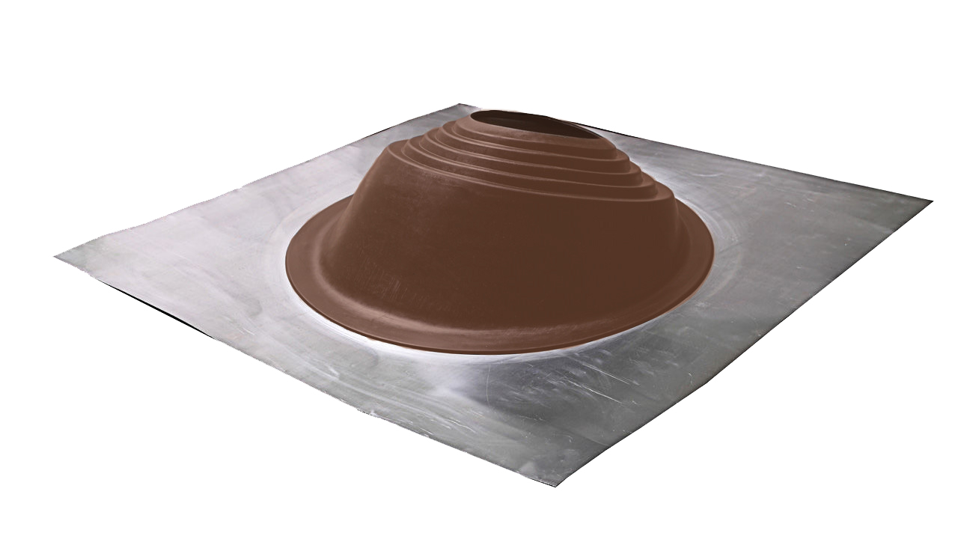

Они уберегают покрытие от температурного расширения или сжатия используемого кровельного материала, отвечают за целостность.

### Отливы

Используют, чтобы снизить воздействие осадков на фасад. Уберегают здание от преждевременного разрушения.

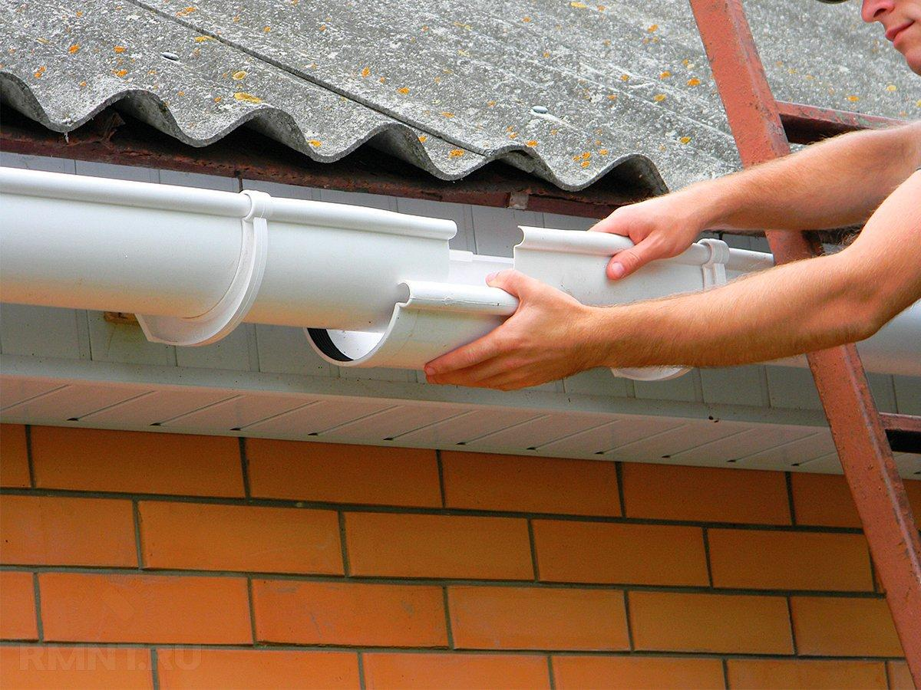

*Применяются не только для кровли. Опытные застройщики используют данные доборные элементы и для отделки окон.*

### Дымники

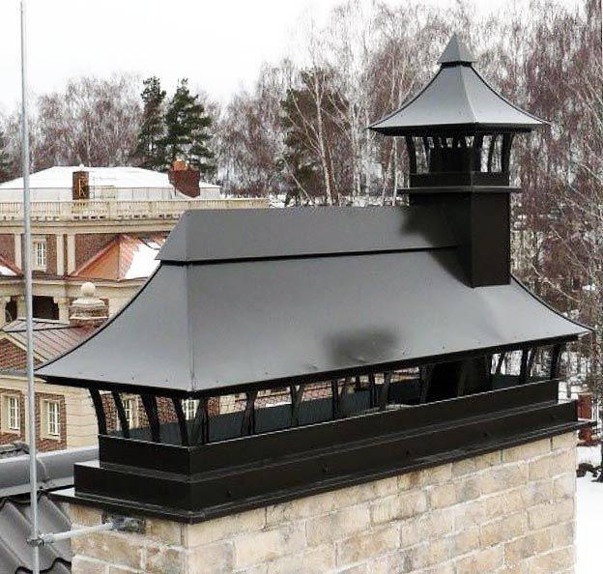

Идеальное решение для зданий с печной системой отопления. Выполняют и декоративную роль, и защищают трубу от проникновения осадков, обеспечивают хорошую тягу.

### Планки

Предназначение – закрыть места стыков. Это убережет крышу от протекания. Понятно, что выглядеть такие доборные элементы должны привлекательно, от этого зависит общее впечатление, которое производит здание.

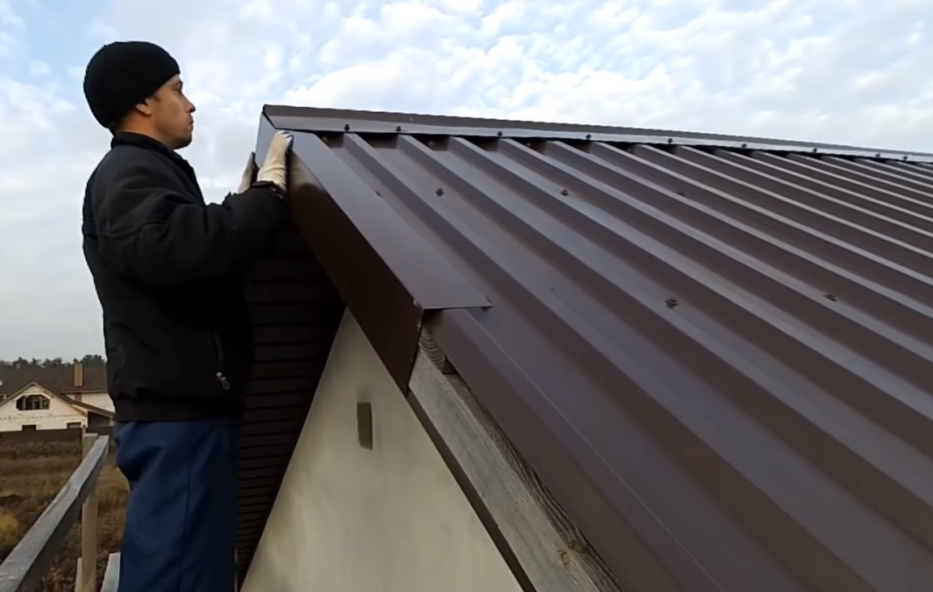

Становится понятно, что доборные элементы используют не только для украшения. Это важная часть кровли, обеспечивающая сохранность и целостность всей постройки.